Soupe au fenouil
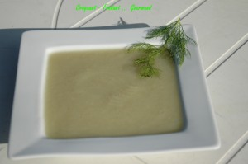Pour 4 Croquants-Gourmands :
Préparation : 15 mn - cuisson : 30 mn
- 900 g de fenouils
- 250 g de pommes de terre
- 1 cube de bouillon de légumes
- 1 bouquet d'aneth
- 750 g d'eau
- 1 grosse càs de crème épaisse (facultatif)
- sel & poivre du moulin
Éplucher et couper les pommes de terre en morceaux.
Couper le fenouil en quartiers.
Ficeler le bouquet d'aneth en en réservant 4 brins (je n'en avais pas).
Mettre les cubes de pommes de terre dans l'eau avec le cube de bouillon.
Porter à ébullition.
Ajouter le fenouil et l'aneth éventuellement et ramener à ébullition.
Saler & poivrer.
Laisser cuire 30 minutes.
Retirer l'aneth et mixer finement.
Au moment du repas, réchauffer la soupe et incorporer la crème.
Décorer d'un brin d'aneth (j'ai décoré avec un plumet de feuilles de fenouil).

